Título en español, fuente Arial, tamaño 12, alineado a la izquierda, negrita, hasta dos líneas

Título en portugués, inglés o la lengua de los pueblos autóctonos, alineado a la izquierda, en negrita, cursiva, hasta dos líneas

RESUMEN
La palabra RESUMEN, tal como aparece arriba, debe ser escrita en fuente Arial, cuerpo 11, negrita y mayúscula, luego el resumen debe ser presentado en portugués con fuente Arial, cuerpo 11, alineación a la izquierda y líneas simples. El RESUMEN no debe exceder un máximo de 600 caracteres con espacios. De acuerdo con la NBR 6028/2003, el resumen es una presentación concisa de los puntos relevantes de un documento y debe informar al lector sobre sus objetivos, metodología, resultados y conclusiones de tal forma que el lector pueda incluso prescindir de la consulta del documento. (Saltear una línea con interlineado sencillo para insertar las Palabras Clave: mínimo 3 y máximo 5 palabras clave).

PALABRAS CLAVE
Primera palabra clave. Segunda palabra clave. Tercera palabra clave. Cuarta palabra clave. Quinta palabra clave.

RESUMO
A palavra RESUMO, como aparece acima, deve ser escrita com Fonte Arial, corpo 11, negrito e caixa alta, logo abaixo, deve ser apresentado o resumo em português com Fonte Arial, corpo 11, alinhamento à esquerda e entrelinhas simples. O RESUMO não poderá exceder o máximo de 600 caracteres com espaço. Segundo a NBR 6028/2003, o resumo é a apresentação concisa dos pontos relevantes de um documento e deve informar ao leitor suas finalidades, metodologia, resultados e conclusões de tal forma que o leitor possa, inclusive, dispensar a consulta ao documento. (Pular uma linha com espaçamento simples para inserir as Palavras-Chave: mínimo 3 e máximo 5 palavras-chave).

PALAVRAS-CHAVE
Primeira palavra-chave. Segunda palavra-chave. Terceira palavra-chave. Quarta palavra-chave. Quinta palavra-chave. (Saltar dos líneas para iniciar el texto).

INTRODUCCIÓN
El formato del texto debe seguir las directrices del archivo modelo ARQUIVOMODELO_ARTIGOESPANHOL_ARSSEXUALIS2024 disponible para su descarga en https://arssexualis.com.br. El fichero modelo no debe ser alterado. El archivo presentado debe enviarse en formato PDF.
Guarde el archivo utilizando las dos primeras palabras del título de su artículo (Por ejemplo: Título del artículo: "Ars Sexualis - descomposiciones artísticas (eco)interseccionales: otras prácticas corporales y sexuales". Nombre del archivo: "arssexualis.pdf"). Para no poner en peligro la evaluación del artículo por parte del Comité Científico, el archivo PDF presentado, incluidos gráficos, imágenes y pies de foto, no debe contener ninguna mención directa o inferible de autoría. No olvide excluir las referencias a la autoría en las propiedades del archivo (Archivo > Propiedades > Resumen). Este archivo se utilizará para la evaluación del comité científico. Los archivos que contengan cualquier tipo de mención directa o inferible de la autoría no serán tenidos en cuenta y el envío será eliminado. Toda la información sobre la autoría se introducirá en el formulario de presentación del artículo y sólo en el formulario.
En el caso de pies de foto y elementos gráficos cuya autoría corresponda a la persona que presenta el artículo, sustituya el nombre por el término "autoría". El artículo completo debe tener entre 18.000 mil (mínimo) y 30.000 mil (máximo) caracteres con espacio (excluyendo título, resumen, palabras clave, notas a pie de página, pies de foto y referencias bibliográficas) y hasta 06 (seis) imágenes.
El título, el resumen y las palabras clave deben estar en inglés, español o en la lengua de los pueblos originarios. El resumen debe tener un máximo de 600 caracteres con espacios y entre 03 y 05 palabras clave. Formato de página: A4 (21 x 29,7cm). Márgenes: los márgenes inferior y superior deben ser de 2,5 cm; los márgenes derecho e izquierdo deben ser de 3 cm. Las páginas no deben estar numeradas.
Respete los saltos existentes y NO INSERTA nuevos saltos de sección o de página en ninguna parte del documento. Cuerpo del texto: fuente ARIAL, normal, tamaño 12, alineado a la izquierda, interlineado de 1,5 y sin sangría de párrafo. NO ES NECESARIO DEJAR UNA LÍNEA EN BLANCO PARA INICIAR EL CUERPO DEL TEXTO DESPUÉS DEL TÍTULO DE LA SECCIÓN. Todo como ya se ha establecido en el formato de ARCHIVOMODEL_ARTIGOESPANHOL_ARSSEXUALIS2024.
Párrafo: ajuste el espaciado a 0pt antes y 12pt después. No sangrar los párrafos. El uso de la cursiva sin comillas debe normalizarse para los extranjerismos, para los títulos de obras, seguidos de su año de consulta o publicación original, por ejemplo: Historia de la sexualidad 1 (2019), o para otros destacados de interés para los autores. Utilice comillas dobles para capítulos o partes de obras, o para expresiones o citas breves que sea importante destacar dentro del desarrollo textual. Escriba los números ordinales hasta el veinte completo, o escriba en numerales a partir del 21 en los casos en que se analicen datos cuantitativos. "Las citas de hasta tres líneas deben incluirse en el cuerpo del texto entre comillas y sin cursiva" (AUTORÍA, año, p. 00).
Las citas largas de más de tres líneas deben ir sangradas 4,0 cm a la izquierda, con interlineado sencillo y en letra ARIAL normal de tamaño 11, alineada a la derecha. Las citas largas de más de tres líneas deben ir sangradas 4,0 cm a la izquierda, con interlineado sencillo y en letra ARIAL normal de tamaño 11, alineada a la derecha. (AUTORÍA, año, p. 00)
Si es necesario insertar elementos gráficos e imágenes, deben formatearse de acuerdo con los ejemplos mostrados en ARQUIVOMODELO_ARTIGOESPANHOL_ARSSEXUALIS2024, con una línea en blanco y un interlineado de 1,5 líneas entre la línea anterior y la siguiente.
Cuadro 1 – Título Arial 10
Texto | Texto | Texto | Texto | Texto | Texto
Texto | 00,0 | 00,0 | 00,0 | 00,0 | 00,0
Texto | 00,0 | 00,0 | 00,0 | 00,0 | 00,0
Texto | 00,0 | 00,0 | 00,0 | 00,0 | 00,0
Texto | 00,0 | 00,0 | 00,0 | 00,0 | 00,0
Texto | 00,0 | 00,0 | 00,0 | 00,0 | 00,0
Leyenda: Times New Roman tamaño 9 centrado normal

Gráfico 1 – título Arial 10
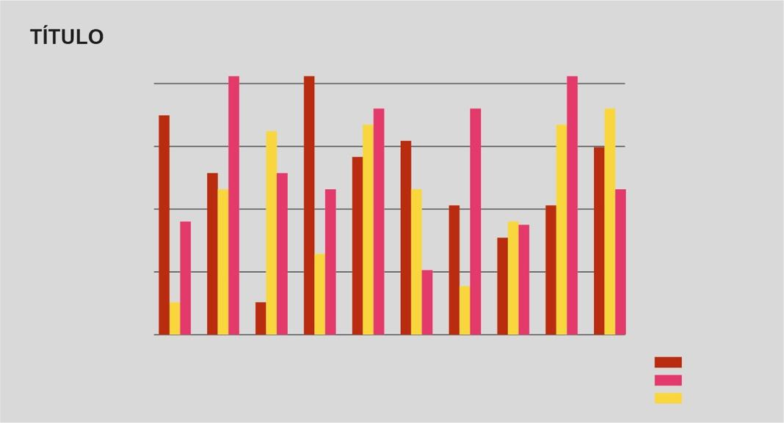
Leyenda: Arial Tamaño 9 Regular Centrado
Accesibilidad: gráfico de columnas verticales que muestra 3 conjuntos de datos, cada color representa un tipo de dato. El primer color con un tono más oscuro muestra el número de artículos recibidos en las primeras ediciones de Ars Sexualis. El segundo color con un tono medio muestra el número de artículos aprobados por el comité científico cada año y el tercer color con un tono más claro muestra el número de artículos desaprobados por el comité científico. El gráfico muestra los datos de las diez ediciones de Ars Sexualis que ya se han publicado, y los datos varían mucho. Por ejemplo, la edición que recibió más artículos fue la tercera. El año con más artículos aprobados fue la penúltima edición y el año con más artículos rechazados fue la última edición. (Este es un ejemplo para escribir el texto de accesibilidad).

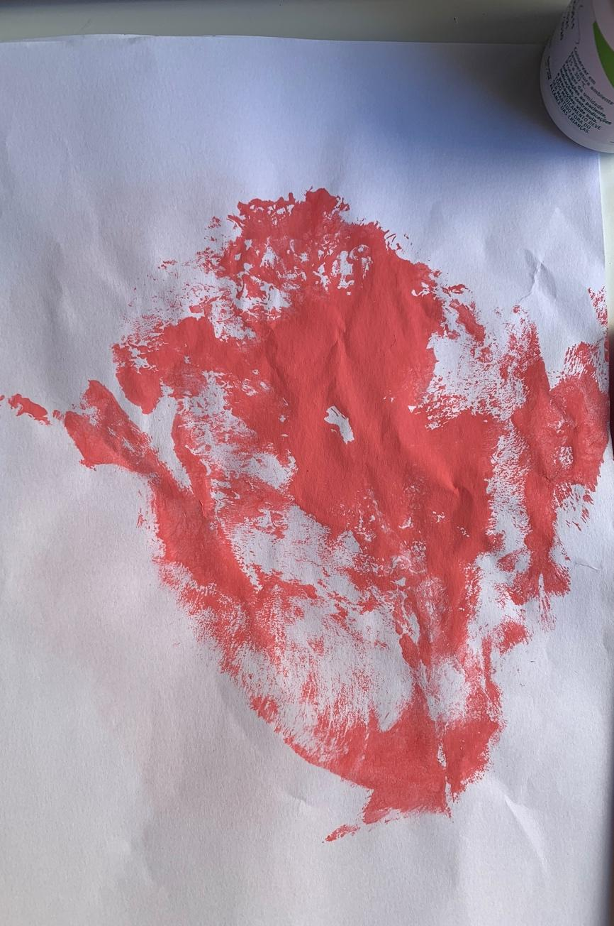
Figura 01: Trinitas. Autor. Monotipo. São Paulo/SP. 2020. Registro: Autor
Accesibilidad: la imagen es una fotografía de un grabado realizado sobre papel y es horizontal. Presenta un único elemento en el centro de la imagen. Este elemento también es horizontal, ligeramente inclinado hacia arriba, pintado con témpera de un solo color. El elemento no está bien definido, por lo que no se puede saber de qué se trata, pero representa un monotipo de una vagina. En este caso, la persona que lo creó aplicó pintura gouache a su vagina, luego cogió una hoja de papel y la superpuso sobre su vagina, transfiriendo la pintura y las formas de su vagina a la hoja de papel, creando así el monotipo. En este caso, se llama monotipo, porque aunque vuelva a ponerse pintura en la vagina y otra hoja de papel, la imagen transferida al papel será diferente, será única. (Este es un ejemplo para escribir el texto de accesibilidad).
Las notas a pie de página sólo se utilizarán cuando sean extremadamente necesarias para aportar información adicional al texto. Se insertarán al final de la página correspondiente, en letra ARIAL, regular, tamaño 10, a espacio sencillo, sin sangrías ni saltos entre ellas y alineadas a la izquierda, según ARQUIVOMODELO_ARTIGOESPANHOL_ARSSEXUALIS2024. Las referencias bibliográficas se presentarán de acuerdo con las normas establecidas en ARQUIVOMODELO_ARTIGOESPANHOL_ARSSEXUALIS2024.

REFERENCIAS BIBLIOGRÁFICAS
Libros y folletos:
HARBORNE, J.B. Introduction to ecological biochemistry. 3.ed. London: Academic Press, 1988. 382 p.
Artículos publicados en revistas científicas:
LATORRACA, J.V.F.; ALBUQUERQUE, C.E.C. Efeito do rápido crescimento sobre as propriedades da madeira. Floresta e Ambiente, Seropédica, V.7, n.1, p.279-291, 2000. (http://www.ifrrj.br/institutos/if/revista/pdf/p279.pdf)
Monografías, tesinas y tesis:
ROQUE, R.M. Manejo de Virola surinamensis no estuário amazônico.1998. 75f. Monografia (Especialização em Ciências Ambientais) – Instituto de Florestas, Universidade Federal Rural do Rio de Janeiro, Seropédica.
PAIVA, S. R. Aspectos da biologia celular e molecular de espécies de Plumbaginaceae. 1999. 120f. Dissertação (Mestrado em Ecologia) – Museu Nacional, Universidade Federal do Rio de Janeiro, Rio de Janeiro.
BRITO, E. O. Produção de chapas de partículas de madeira a partir de maravalhas de Pinus elliottii Engelm. Var. Elliottii plantado no sul do Brasil. 1995. 120 f. Tese (Doutorado em Engenharia Florestal) – Setor de Ciências Agrárias, Universidade Federal do Paraná, Curitiba.
Congresos, conferencias, reuniones y otros eventos:
CONGRESSO BRASILEIRO DE FLORESTAS TROPICAIS, 1., 1985, Belém. Anais... Belém: Livros Técnicos, 1985. 320 p.
Normas técnicas:
ASSOCIAÇÃO BRASILEIRA DE NORMAS TÉCNICAS. NBR-6023: informação e documentação – referências – elaboração. Rio de Janeiro, 2000. 22 p.
Patente:
NOGUEIRA, M.M. Branqueamento de celulose kraft através de oxigênio. BR. n. MT023467, 31 maio 1978.
CASA ERLAN LTDA (Seropédica – RJ). Marcos Antônio da Silva. Embalagens especiais. BR n. DT456345, 12 outubro 1990.
Referencias legislativas:
UNIVERSIDADE FEDERAL RURAL DO RIO DE JANEIRO. Portaria n. 187, de 16 de setembro de 1998. Diário Oficial da República Federativa do Brasil, Brasília, DF, 24 set. 1998. Seção 2, p. 8301-8302.
Cita de cita:
DIX, B.; MARUTZKY, R. Untersuchungen zur Gewinnung von Polyphenolen aus Nadelholzrinden. Holz als Roh- und Werkstoff, München, v. 41, p. 45-50, 1983 apud DIX, B.; OKUM, J.; ROFFAEL, E. Tannine als Bindemittel in Holzwerkstoffen. Teil 1. Eigenschaften tanninhaltiger Fichtenrindenextrakte. Holz- Zentralblatt, Stuttgart, v. 125, p. 385, 1999
Capítulos de libros:
KUITERS, A.T.; van BECKHOVEN, K.; ERNST, W.H.O. Chemical influences of tree litters on herbaceous vegetation. In: FANTA, J. (Ed.) Forest dynamics research in Western and Central Europe. Wageningen: Pudoc, 1986. p. 140-170.
Comunicaciones presentadas en el Congreso:
FERNANDES, F.S.; FERREIRA, M.C. STAPE, J.L. Sistemas alternativos de produção de mudas de Eucalyptus. In: CONGRESSO FLORESTAL BRASILEIRO, 5., 1986, Olinda. Anais... São Paulo: Soc. Bras. de Silvicultura, 1986. p. 73.
SILVA, E.A.; LARA, F.M. Influência de genótipos de Solanum spp na predação de Myzus persicae por Cycloneda sanguinea. In: CONGRESSO BRASILEIRO DE ENTOMOLOGIA, 7., 1998, Rio de Janeiro. Resumos dos trabalhos apresentados... Rio de Janeiro: Editora Nova, 1998. p. 23.
BARNETT, J.P. Relating seedling morphology and phisiology of container-grown southern pines to field success. In: CONVENTION OF THE SOCIETY OF AMERICAN FORESTERS, 1983, New Orleans. Proceedings... New Orleans: USDA, 1983. p. 405-409.
Artículo de periódico:
NUNES, E. Madeiras alternativas da Amazônia. Jornal do Brasil, Rio de Janeiro, p. 14, 20 ago. 2000.
Traducciones:
WILLEITNER, H. Proteção Florestal. Tradução de Marcos Peixoto. São Paulo: Nova, 1985. 360 p. Original inglês.
Documentos aceptados para su publicación:
ALMEIDA, M.V. Qualidade da madeira de E. urophylla da região de Seropédica – RJ. Floresta e Ambiente, Seropédica, 2001. No prelo
SANTANA, R. Effect of the fost growth on the wood. Floresta e Ambiente, Seropédica, 2001. In press.
Documentos electrónicos:
BELLATO, M.A.; FONTANA, D.C. El niño e a agricultura da região Sul do Brasil. Disponível em: <http://www.cntp.embrapa.br/agromet/el nino2>. Acesso em: 6 abr. 2001.
Documentos CD - Rom:
PALMA, H.A.L.; BALLARIM, A. W. Demarcação e densidade da madeira juvenil e adulta de Pinus taeda L. In: ENCONTRO BRASILEIRO EM MADEIRAS E EM ESTRUTURA DE MADEIRAS , EB 117.01, 2002, Uberlândia. Anais.... Universidade Federal de Uberlândia, 1 CD – Rom

Deben insertarse al final de la página correspondiente, en letra Arial normal, tamaño 10, a espacio sencillo, sin sangrías ni saltos entre ellos y alineados a la izquierda.

